Министерство науки и высшего образования Российской Федерации
Федеральное государственное бюджетное образовательное учреждение
высшего образования
«Вятский государственный университет»
Колледж ВятГУ

ОТЧЕТ
ПО ДОМАШНЕЙ КОНТРОЛЬНОЙ РАБОТЕ №8
«Основы событийно-ориентированного программирования»
ПО ДИСЦИПЛИНЕ
«МДК 05.02 Разработка кода информационных сиситем»

Выполнил: студент учебной группы
ИСПк-203-52-00
Барбарина Полина Игоревна
Преподаватель:
Сергеева Елизавета Григорьевна

Киров
2026
Ход работы
Цель работы: получение базовых навыков реализации приложений с графическим интерфейсом пользователя на основе событийно-ориентированноё прадигмы.
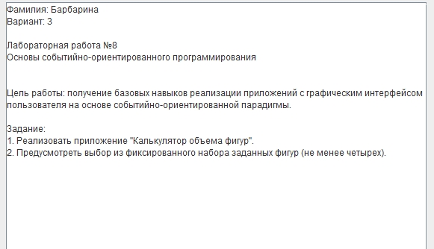
Алгоритм программы:
- Начало работы программы – окно с выбором фигур (кнопки) и соответствующей надписью.
- Выбор пользователя (кнопки слева на право):
- параллелепипед (далее пункт 3);
- шар (далее пункт 3);
- цилиндр (далее пункт 3);
- конус (далее пункт 3);
- Открывается окно с изображением фигуры и соответствующие окна ввода значений, необходимые для вычисления объёма фигуры.
- Ввод пользователем значений, необходимых для вычисления объёма фигуры.
- При нажатии на кнопку «Вычислить», считается и в соответствующе место выводиться объем фигуры.
- При нажатии на кнопку «Выход», закрывается окно программы (завершение работы программы).
Код программы:
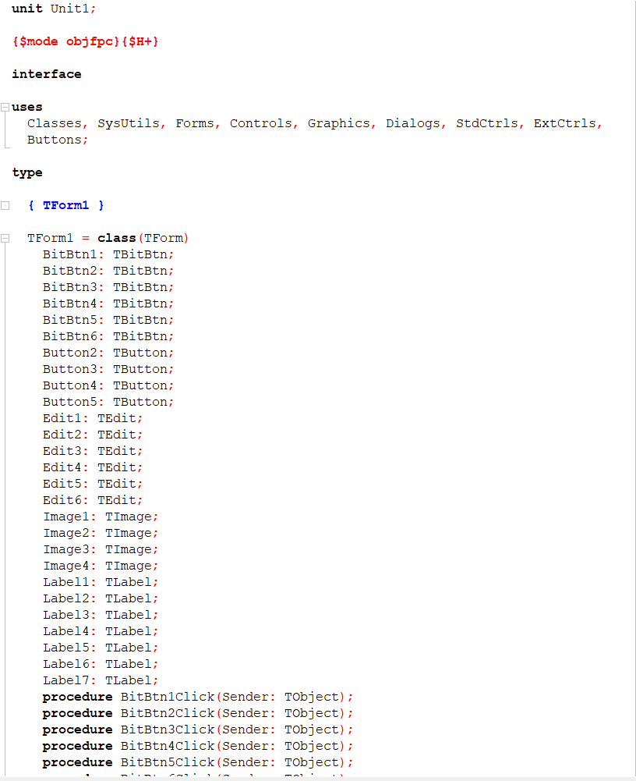
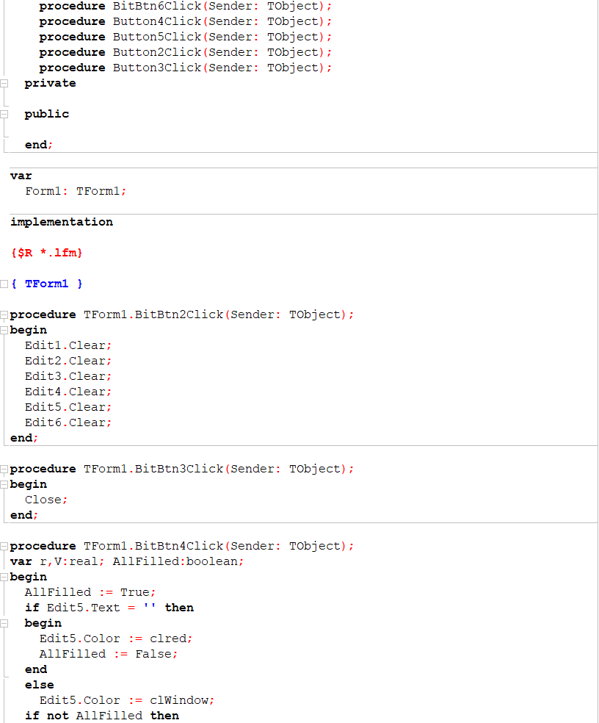
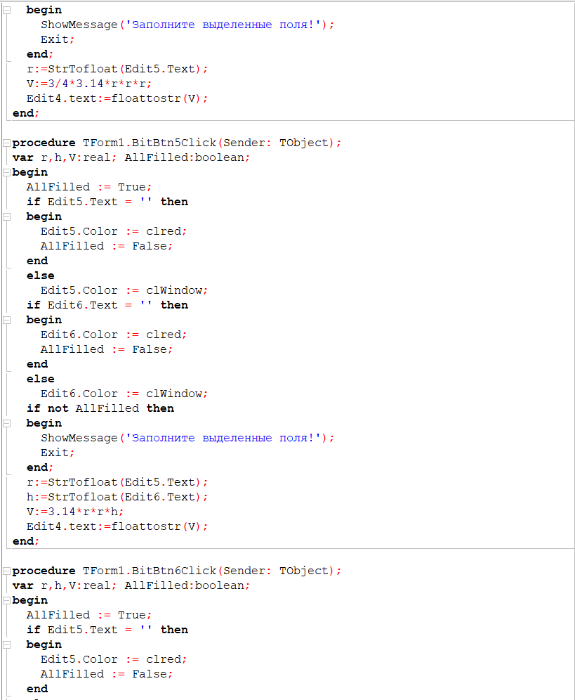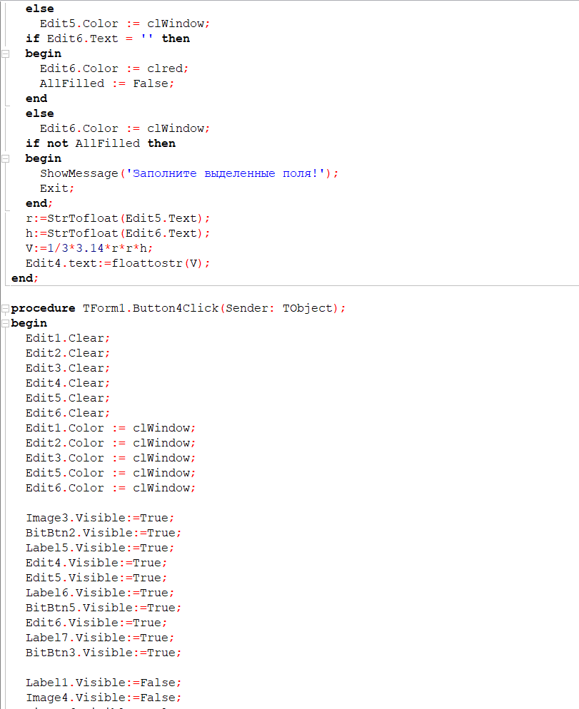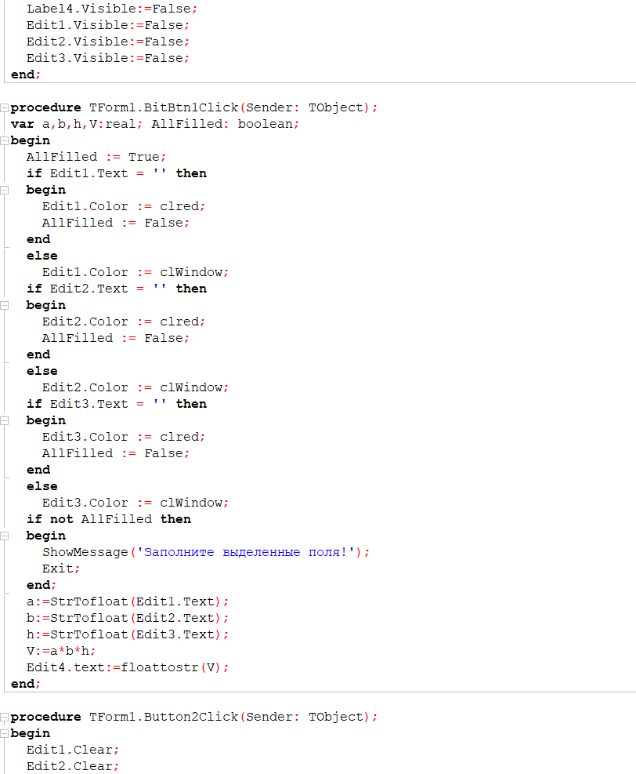
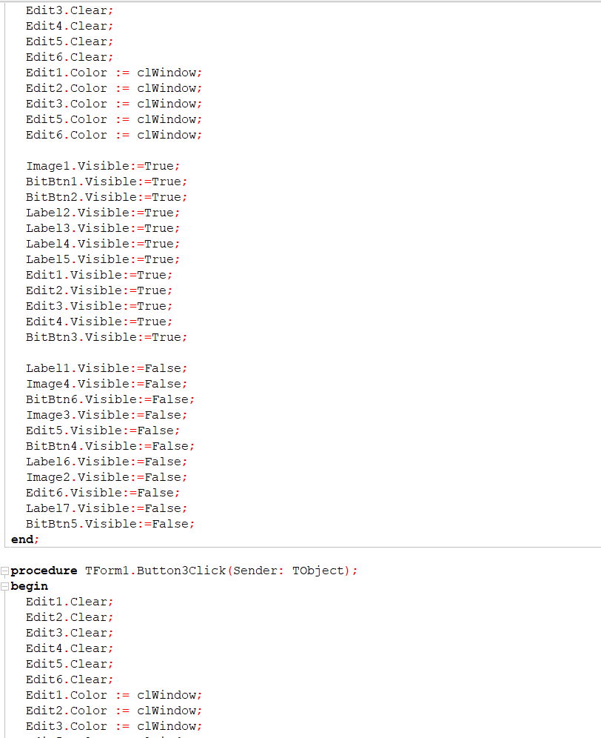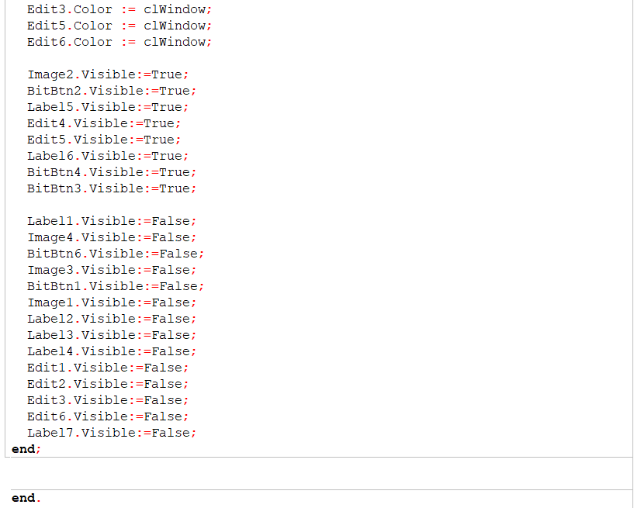

Результат выполнения:
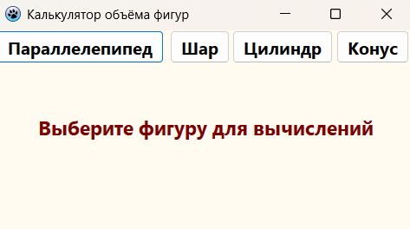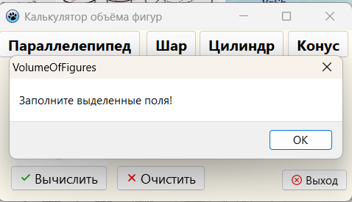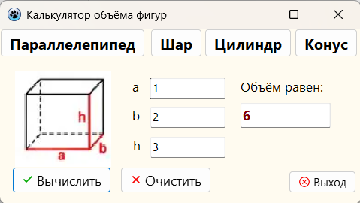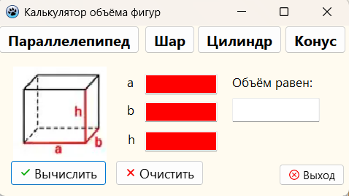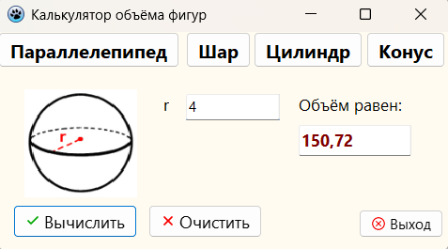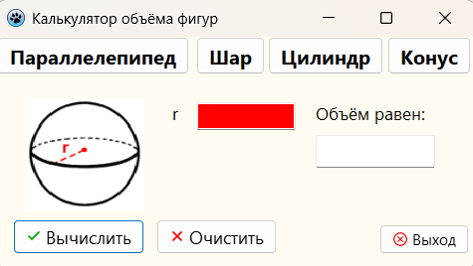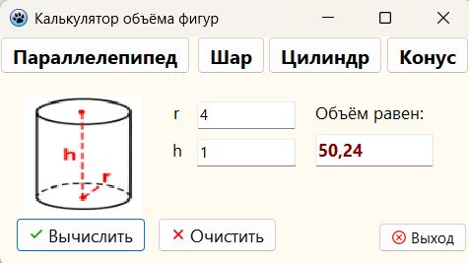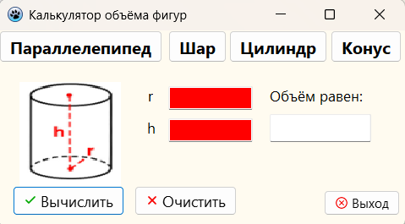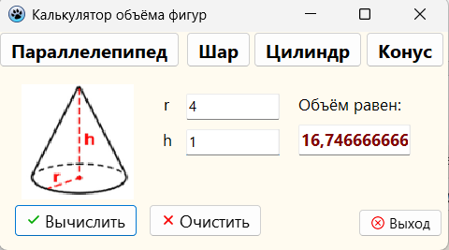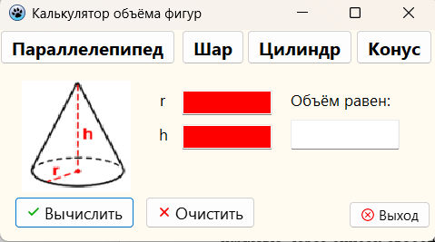

Вывод: по итогам выполнения лабораторной работы было разработано приложение «Калькулятор объёма фигур» с графическим интерфейсом в среде Lazarus. В ходе работы были реализованы функции выбора геометрической фигуры из фиксированного набора (включающего параллелепипед, шар, цилиндр и конус), ввода необходимых параметров с проверкой корректности данных и расчёта объёма по соответствующей формуле. Были освоены основные принципы событийно-ориентированного программирования: обработка нажатий кнопок, изменение видимости элементов интерфейса, ограничение ввода в поля и проверка заполнения всех необходимых полей перед расчётом. Таким образом, полученные навыки позволяют создавать простые, но функциональные приложения с удобным пользовательским интерфейсом, реагирующие на действия пользователя и обрабатывающие возможные ошибки ввода.

